


TECNOLÓGICO NACIONAL DE MÉXICO
INSTITUTO TECNOLÓGICO DE FRONTERA COMALAPA

Alumno:
Jhony Benjamín Gómez Zacarías
Docente:
Francisco Javier Velázquez Mingo
Materia:
Simulación
Carrera:
Ingeniería en Sistemas Computacionales
Mapa Conceptual
“Números pseudoaleatorios”
Semestre: 05 Numero de control: 241260006
Frontera Comalapa Chis 04 septiembre 2026
Introducción
En este trabajo se realiza una investigación para darla a conocer por medio de un mapa conceptual, en el cual se habla acerca de la generación de variables aleatorias y algunos de sus conceptos más importantes.
También se describen las variables aleatorias discretas y continuas, así como los diferentes métodos que existen para generarlas. De igual manera, se mencionan los procedimientos especiales y las pruebas estadísticas que se utilizan dentro de este tema.

Justificación
La realización de este trabajo es importante porque permite conocer y comprender mejor el tema de la generación de variables aleatorias, ya que estas son utilizadas principalmente para representar diferentes situaciones dentro de una simulación.
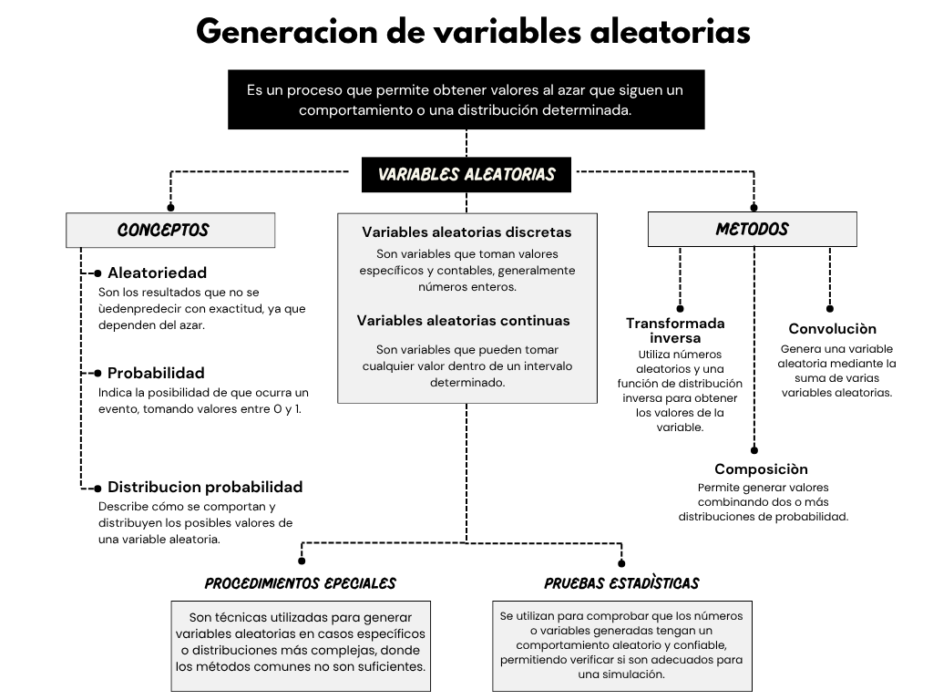

Conclusión
Gracias a la elaboración de este trabajo se puede comprender de una forma más breve el tema de variables aleatorias, se puede rescatar que estas son importantes para representar diferentes situaciones donde los resultados dependen del azar.
También se logró conocer la diferencia entre las variables discretas y continuas, además de los métodos que se pueden utilizar para generar este tipo de valores. Para concluir, el mapa conceptual ayudó a organizar los temas principales de una manera más comprensible y grafica.

Fuentes de información
https://canva.link/abr6xne8qofd8rh
Simulación de Procesos y Sistemas. (s. f.). Variables aleatorias. Bookdown. https://bookdown.org/content/944ffa0f-050e-47cb-afaa-4dff15a9ed00/variables-aleatorias.html
GeeksforGeeks. (2025). Discrete random variable. https://www.geeksforgeeks.org/maths/discrete-random-variable/
Integración B@UNAM, CCH & ENP. (2024). Variables discretas y continuas. Universidad Nacional Autónoma de México. https://alianza.bunam.unam.mx/cch/variables-discretas-y-continuas/
Matemóvil. (2019). Variables aleatorias discretas y continuas. https://matemovil.com/variable-aleatoria-discreta-y-continua/

